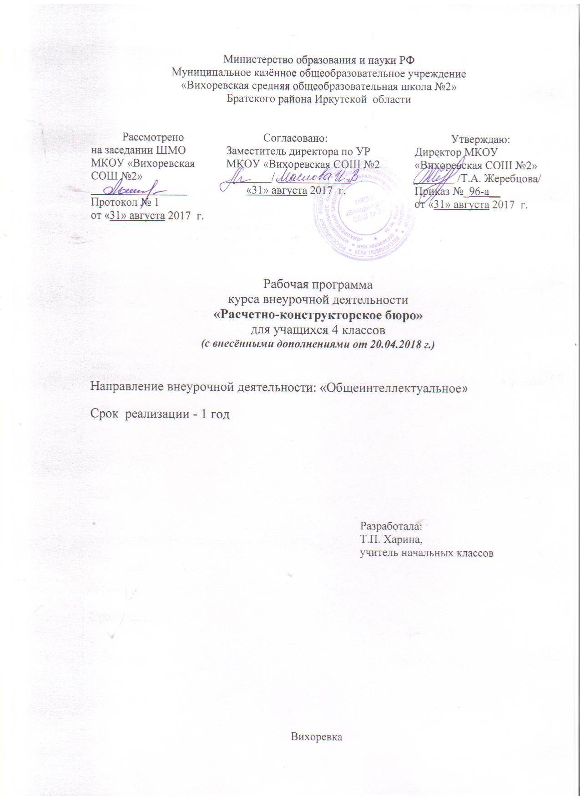

Министерство образования и науки РФ
Муниципальное казённое общеобразовательное учреждение
«Вихоревская средняя общеобразовательная школа №2»
Братского района Иркутской области

Рассмотрено  на заседании ШМО  МКОУ «Вихоревская СОШ №2»  _________________  Протокол № 1  от «31» августа 2017 г. | Согласовано:  Заместитель директора по УР МКОУ «Вихоревская СОШ №2  ________/ _____________  «31» августа 2017 г. | Утверждаю:  Директор МКОУ «Вихоревская СОШ №2»  _______ /Т.А. Жеребцова/  Приказ №_96-а__  от «31» августа 2017 г.

Рабочая программа
курса внеурочной деятельности
«Расчетно-конструкторское бюро»
для учащихся 4 классов
(с внесёнными дополнениями от 20.04.2018 г.)

Направление внеурочной деятельности: «Общеинтеллектуальное»
Срок реализации - 1 год

Разработала:
Т.П. Харина,
учитель начальных классов

Вихоревка

РЕЗУЛЬТАТЫ ОСВОЕНИЯ КУРСА ВНЕУРОЧНОЙ ДЕЯТЕЛЬНОСТИ

ЛИЧНОСТНЫЕ РЕЗУЛЬТАТЫ

У выпускника будут сформированы:

– внутренняя позиция школьника на уровне положительного отношения к школе, ориентации на содержательные моменты школьной действительности и принятия образца «хорошего ученика»;

– широкая мотивационная основа учебной деятельности, включающая социальные, учебно­познавательные и внешние мотивы;

– учебно­познавательный интерес к новому учебному материалу и способам решения новой задачи;

– ориентация на понимание причин успеха в учебной деятельности, в том числе на самоанализ и самоконтроль результата, на анализ соответствия результатов требованиям конкретной задачи, на понимание оценок учителей, товарищей, родителей и других людей;

– способность к оценке своей учебной деятельности;

– основы гражданской идентичности, своей этнической принадлежности в форме осознания «Я» как члена семьи, представителя народа, гражданина России, чувства сопричастности и гордости за свою Родину, народ и историю, осознание ответственности человека за общее благополучие;

– ориентация в нравственном содержании и смысле как собственных поступков, так и поступков окружающих людей;

– знание основных моральных норм и ориентация на их выполнение;

– развитие этических чувств — стыда, вины, совести как регуляторов морального поведения; понимание чувств других людей и сопереживание им;

– чувство прекрасного и эстетические чувства на основе знакомства с мировой и отечественной художественной культурой.
Выпускник получит возможность для формирования:

– внутренней позиции обучающегося на уровне положительного отношения к образовательной организации, понимания необходимости учения, выраженного в преобладании учебно­познавательных мотивов и предпочтении социального способа оценки знаний;

– выраженной устойчивой учебно­познавательной мотивации учения;

– устойчивого учебно­познавательного интереса к новым общим способам решения задач;

– адекватного понимания причин успешности/неуспешности учебной деятельности;
– положительной адекватной дифференцированной самооценки на основе критерия успешности реализации социальной роли «хорошего ученика»;

– компетентности в реализации основ гражданской идентичности в поступках;

– морального сознания на конвенциональном уровне, способности к решению моральных дилемм на основе учёта позиций партнёров в общении, ориентации на их мотивы и чувства, устойчивое следование в поведении моральным нормам и этическим требованиям;

– осознанных устойчивых эстетических предпочтений и ориентации на искусство как значимую сферу человеческой жизни;

– эмпатии как осознанного понимания чувств других людей и сопереживания им, выражающихся в поступках, направленных на помощь другим и обеспечение их благополучия.

МЕТАПРЕДМЕТНЫЕ РЕЗУЛЬТАТЫ

РЕГУЛЯТИВНЫЕ УНИВЕРСАЛЬНЫЕ УЧЕБНЫЕ ДЕЙСТВИЯ

Выпускник научится:
-принимать и сохранять учебную задачу;
-учитывать выделенные учителем ориентиры действия в новом учебном материале в сотрудничестве с учителем;
-планировать свои действия в соответствии с поставленной задачей и условиями её реализации, в том числе во внутреннем плане;
-учитывать установленные правила в планировании и контроле способа решения;
-осуществлять пошаговый контроль по результату;
-оценивать правильность выполнения действия на уровне адекватной ретроспективной оценки соответствия результатов требованиям данной задачи;
-адекватно воспринимать предложения и оценку учителей, товарищей, родителей и других людей;
-различать способ и результат действия;
-вносить необходимые коррективы в действие после его завершения на основе его оценки и учета характера сделанных ошибок, использовать предложения и оценки для создания нового, более совершенного результата, использовать запись в цифровой форме хода и результатов решения задачи, собственной звучащей речи на русском, родном и иностранном языках.
Выпускник получит возможность научиться:
-в сотрудничестве с учителем ставить новые учебные задачи.
-преобразовывать практическую задачу в познавательную инициативу в учебном в учебном сотрудничестве;
-самостоятельно учитывать выделенные учителем ориентиры в новом учебном материале;
-осуществлять констатирующий и предвосхищающий контроль по результатам и по способу действия, актуальный контроль на уровне произвольного внимания;
-самостоятельно оценивать правильность выполнения действия и вносить необходимые коррективы в исполнение как по ходу его реализации, так и в конце действия.

ПОЗНАВАТЕЛЬНЫЕ УНИВЕРСАЛЬНЫЕ УЧЕБНЫЕ ДЕЙСТВИЯ

Выпускник научится:
-осуществлять поиск необходимой информации для выполнения учебных заданий с использованием учебной литературы, энциклопедий, справочников (включая электронные, цифровые), в открытом информационном пространстве, в том числе контролируемом пространстве сети Интернет;
-использовать знаково-символические средства, в том числе модели (включая виртуальные) и схемы (включая концептуальные), для решения задач;
--проявлять познавательную инициативу в учебном сотрудничестве;
-строить сообщения в устной и письменной форме;
-ориентироваться на разнообразие способов решения задач;
-осуществлять анализ объектов с выделением существенных и несущественных признаков;
-осуществлять синтез как составление целого из частей;
-проводить сравнение, сериацию и классификацию по заданным критериям;
-устанавливать причинно-следственные связи в изучаемом круге явлений;
-строить рассуждения в форме связи простых суждений в объекте, его строении, свойствах и связях;
-осуществлять подведение под понятие на основе распознавания объектов, выделения существенных признаков их синтеза;
--устанавливать аналогии;
-владеть рядом общих приемов решения задач;
Выпускник получит возможность научится:
-осуществлять расширенный поиск информации с использованием ресурсов библиотек и сети Интернет;
-создавать и преобразовывать модели и схемы для решения задач;
-осознанно и произвольно строить сообщения в устной и письменной форме;
-осуществлять выбор наиболее эффективных способов решения задач в зависимости от конкретных условий;
-осуществлять синтез как составление целого из частей, самостоятельно достраивая и восполняя недостающие компоненты;
-осуществлять сравнение, сериацию и классификацию, самостоятельно выбирая основания и критерии для указанных операций;
-строить логическое рассуждение, включающее установление причинно-следственных связей;
-произвольно и осознанно владеть общими приёмами решения задач.

КОММУНИКАТИВНЫЕ УНИВЕРСАЛЬНЫЕ УЧЕБНЫЕ ДЕЙСТВИЯ

Выпускник научится:
-адекватно использовать коммуникативные, прежде всего речевые, средства для решения различных коммуникативных задач, строить монологическое высказывание ( в том числе сопровождая его аудиовизуальной поддержкой), владеть диалогической формой коммуникации, используя, в том числе и инструменты ИКТ и дистанционного общения;
-допускать возможность существования у людей различных точек зрения, в том числе не совпадающих с его собственной, и ориентироваться на позицию партнера в общении и взаимодействии;
-учитывать разные мнения и стремиться к координации различных позиций в сотрудничестве;
-формулировать собственное мнение и позицию;
-договариваться и приходить к общему решению в совместной деятельности, в том числе в ситуации столкновения интересов;
-строить понятные для партнера высказывания, учитывающие, что партнер знает и видит, а что нет;
-задавать вопросы;
-контролировать действия партнера;
-использовать речь для регуляции своего действия;
-адекватно использовать речевые средства для решения различных коммуникативных задач, строить монологическое высказывание, владеть диалогической формой речи.
Выпускник получит возможность научиться:
-учитывать и координировать в сотрудничестве позиции других людей, отличные от собственной;
-учитывать разные мнения и интересы и обосновывать собственную позицию;
-понимать относительность мнений и подходов к решению проблемы;
-аргументировать свою позицию и координировать её с позициями партнеров в сотрудничестве при выработке общего решения в совместной деятельности;
-продуктивно содействовать разрешению конфликтов на основе учета интересов и позиций участников;
-с учетом целей коммуникации достаточно точно, последовательно и полно передавать партнеру необходимую информацию как ориентир для построения действия;
-задавать вопросы, необходимые для организации собственной деятельности и сотрудничества с партнером;
-осуществлять взаимный контроль и оказывать в сотрудничестве необходимую взаимопомощь;
-адекватно использовать речевые средства для эффективного решения разнообразных коммуникативных задач, планирования и регуляции своей деятельности.

СОЗДАНИЕ, ПРЕДСТАВЛЕНИЕ И ПЕРЕДАЧА СООБЩЕНИЙ
Выпускник научится:
-готовить и проводить презентацию перед небольшой аудиторией;
-составлять новое изображение из готовых фрагментов (аппликация);
-пользоваться основными средствами телекоммуникации;
-создавать сообщения с использованием иллюстраций текста;
Выпускник получит возможность научиться:
-представлять данные;
-участвовать в коллективной коммуникативной деятельности в информационной образовательной среде.

ПЛАНИРОВАНИЕ ДЕЯТЕЛЬНОСТИ, УПРАВЛЕНИЕ И ОРГАНИЗАЦИЯ
Выпускник научится:
-определять последовательность выполнения действий;
-планировать несложные исследования объектов и процессов внешнего мира.
Выпускник получит возможность научиться:
-проектировать несложные объекты и процессы реального мира, своей собственной деятельности и деятельности группы;

ПРЕДМЕТНЫЕ РЕЗУЛЬТАТЫ
Числа и величины
Выпускник научится:

– читать, записывать и сравнивать величины (массу, время, длину, площадь, скорость), используя основные единицы измерения величин и соотношения между ними (килограмм —грамм; час — минута, минута — секунда; километр — метр, метр — дециметр, дециметр — сантиметр, метр — сантиметр, сантиметр — миллиметр).

Выпускник получит возможность научиться:

– классифицировать числа по одному или нескольким основаниям, объяснять свои действия;

– выбирать единицу для измерения данной величины (длины, массы, площади, времени), объяснять свои действия.

Арифметические действия
Выпускник научится:

– выполнять письменно действия с многозначными числами (сложение, вычитание, умножение и деление на однозначное, двузначное числа в пределах 10 000) с использованием таблиц сложения и умножения чисел, алгоритмов письменных арифметических действий (в том числе деления с остатком);

– выполнять устно сложение, вычитание, умножение и деление однозначных, двузначных и трёхзначных чисел в случаях, сводимых к действиям в пределах 100 (в том числе с нулѐм и числом 1);

– выделять неизвестный компонент арифметического действия и находить его значение;

– вычислять значение числового выражения (содержащего 2—3 арифметических действия, со скобками и без скобок).

Выпускник получит возможность научиться:
– выполнять действия с величинами;
– использовать свойства арифметических действий для удобства вычислений;

– проводить проверку правильности вычислений (с помощью обратного действия, прикидки и оценки результата действия и др.).

Работа с текстовыми задачами
Выпускник научится:

– анализировать задачу, устанавливать зависимость между величинами, взаимосвязь между условием и вопросом задачи, определять количество и порядок действий для решения задачи, выбирать и объяснять выбор действий;

– решать учебные задачи и задачи, связанные с повседневной жизнью, арифметическим способом (в 1—2 действия);

– оценивать правильность хода решения и реальность ответа на вопрос задачи.

Выпускник получит возможность научиться:

–решать задачи на нахождение доли величины и величины по значению еѐ доли (половина, треть, четверть, пятая, десятая часть);

– решать задачи в 3—4 действия;

– находить разные способы решения задачи.

Пространственные отношения.
Геометрические фигуры
Выпускник научится:

– описывать взаимное расположение предметов в пространстве и на плоскости;

– распознавать, называть, изображать геометрические фигуры (точка, отрезок, ломаная, прямой угол, многоугольник, треугольник, прямоугольник, квадрат, окружность, круг);
– выполнять построение геометрических фигур с заданными измерениями (отрезок, квадрат, прямоугольник) с помощью линейки, угольника;

– использовать свойства прямоугольника и квадрата для решения задач;
– распознавать и называть геометрические тела (куб, шар);
– соотносить реальные объекты с моделями геометрических фигур.
Выпускник получит возможность научиться:

– распознавать, различать и называть геометрические тела: параллелепипед, пирамиду, цилиндр, конус.

Геометрические величины
Выпускник научится:
– измерять длину отрезка;

–вычислять периметр треугольника, прямоугольника и квадрата, площадь прямоугольника и квадрата;

– оценивать размеры геометрических объектов, расстояния приближённо (на глаз).
Выпускник получит возможность научиться:

–вычислять периметр многоугольника, площадь фигуры, составленной из прямоугольников.

Работа с информацией
Выпускник научится:

– устанавливать истинность (верно, неверно) утверждений о числах, величинах, геометрических фигурах;

– читать несложные готовые таблицы;
– заполнять несложные готовые таблицы;
– читать несложные готовые столбчатые диаграммы.

Выпускник получит возможность научиться:
– читать несложные готовые круговые диаграммы;
– достраивать несложную готовую столбчатую диаграмму;

– сравнивать и обобщать информацию, представленную в строках и столбцах несложных таблиц и диаграмм;

– понимать простейшие выражения, содержащие логические связки и слова («… и …», «если то…», «верно/неверно, что…», «каждый», «все», «некоторые», «не»);

– составлять, записывать и выполнять инструкцию (простой алгоритм), план поиска информации;

– распознавать одну и ту же информацию, представленную в разной форме (таблицы и диаграммы);

– планировать несложные исследования, собирать и представлять полученную информацию с помощью таблиц диаграмм;

– интерпретировать информацию, полученную при проведении несложных исследований (объяснять, сравнивать и обобщать данные, делать выводы и прогнозы).

СОДЕРЖАНИЕ
  - КЛАСС

- Вводный урок. (1ч.) Познавательная игра. Продолжение работы в научном клубе «Мы и окружающий мир» в качестве сотрудников Расчётно-конструкторского бюро.

- Путь «Из варяг в греки» (3 часа) Чертёж как способ краткой записи задачи. Задачи с заданным результатом разностного сравнения величин. Задачи с заданным результатом кратного сравнения величин. Алгоритм умножения столбиком. История Отечества.

- Славянские цифры (3 часа).Класс миллионов. Постоянная и переменная величины. Буквенное выражение. Значение буквенного выражения. История Отечества.

- Лесные богатства России (3 часа). Цена. Задача определения стоимости. Задача определения количества. Родная страна — Россия.

- Земли, не освоенные человеком (3 часа). Деление с остатком. Деление нацело.
Запись деления столбиком. Охрана природы.

- Дневник путешествия по Черноморскому побережью (3 часа). Скорость. Задача на определение расстояния. Задача на определение времени. Родная страна – Россия.

- Сколько соли в солёной воде?(3 часа). Вместимость. Объём. Единицы измерения объема.
- Трудолюбивые пчёлы (3 часа). Производительность. Задача на определение времени работы. Задача на определение объема работы. Насекомые.

- Быстро ли растет человек? (2 часа).Деление на однозначное и двузначное числа столбиком. Алгоритм деления столбиком. Человек – часть природы.

- Волосы (3 часа). Сложение и вычитание величин. Умножение величины и числа. Деление величины на число. Нахождение части от величины и величины по её части. Человек – часть природы.

- Скорость, с которой течет кровь (2 часа). Когда время движения постоянно.

Когда длина пройденного пути постоянна. Движение в одном направлении. Человек – часть природы.

- «Производительность» сердца (3 часа).Когда время работы постоянно. Когда объем выполненной работы постоянен. Производительность при совместной работе. Время совместной работы. Человек – часть природы.

- Сколько стоят деньги? (2 часа). Когда количество постоянно. Когда стоимость постоянна. Цена набора товаров. Человек и общество.
- Трудолюбивые пчёлы (3 часа). Производительность. Задача на определение времени работы. Задача на определение объема работы. Насекомые.

- Быстро ли растет человек? (2 часа).Деление на однозначное и двузначное числа столбиком. Алгоритм деления столбиком. Человек – часть природы.

- Волосы (3 часа). Сложение и вычитание величин. Умножение величины и числа. Деление величины на число. Нахождение части от величины и величины по её части. Человек – часть природы.

- Скорость, с которой течет кровь (2 часа).Когда время движения постоянно.

Когда длина пройденного пути постоянна. Движение в одном направлении. Человек – часть природы.

- «Производительность» сердца (3 часа).Когда время работы постоянно. Когда объем выполненной работы постоянен. Производительность при совместной работе. Время совместной работы. Человек – часть природы.

- Сколько стоят деньги? (2 часа). Когда количество постоянно. Когда стоимость постоянна. Цена набора товаров. Человек и общество.

Формы организации и виды деятельности учащихся
№ | Виды  деятельности | Формы организации деятельности
1. | Познавательная  деятельность | Решение учебных задач  Сбор и обработка информации
2. | Творческая деятельность | Формы, направленные на самореализацию, самосознание, самоуправление, самокоррекцию, самоконтроль:  Участвуя в работе бюро, школьники выполняют расчеты, строят схемы, чертежи и карты, конструируют модели из бумаги и пластилина.
3. | Совместно -  распределенная  проектная  деятельность | Формы, ориентированные на получение социально-значимого  продукта: решение учебных проектных задач, учебный проект
4. | Учебно- исследовательская  деятельность | Основными формами образовательного процесса являются:  -практико-ориентированные учебные занятия;  -творческие мастерские;  -тематические конкурсы, выставки.
5. | Рефлексивная деятельность | Практические работы, диагностика
6. | Коммуникативная  деятельность | Беседа, диспуты.

ТЕМАТИЧЕСКОЕ ПЛАНИРОВАНИЕ
4 КЛАСС
№ | Тема | Кол-во
 |  | часов
1 | Вводный урок. | 1
2 | Путь «Из варяг в греки» | 2
3 | Отчёт в конструкторское бюро | 1
4 | Славянские цифры | 2
5 | Отчёт в конструкторское бюро | 1
6 | Лесные богатства России | 2
7 | Отчёт в конструкторское бюро | 1
8 | Земли, не освоенные человеком | 2
9 | Отчёт в конструкторское бюро | 1
10 | Дневник путешествия по черноморскому побережью | 2
11 | Отчёт в конструкторское бюро | 1
12 | Сколько соли в солёной воде? | 2
13 | Отчёт в конструкторское бюро | 1
14 | Трудолюбивые пчёлы | 2
15 | Отчёт в конструкторское бюро | 1
16 | Быстро ли растёт человек? | 1
17 | Отчёт в конструкторское бюро | 1
18 | Волосы | 2
19 | Отчёт в конструкторское бюро | 1
20 | Скорость, с которой течёт кровь | 1
21 | Отчёт в конструкторское бюро | 1
22 | «Производительность» сердца | 2
23 | Отчёт в конструкторское бюро | 1
24 | Сколько стоят деньги? | 1
25 | Отчёт в конструкторское бюро | 1
 | Всего | 34

